附件1：
后勤中心办公家具采购项目
序号 | 使用人员 | 名称 | 规格 | 数量 | 材料要求 | 所需家具样式 | 单价 | 合计
1 | 领导班子 | 办公桌 | 2200*1050*760 | 3 | 基材：ENF级板材；饰面：胡桃木皮；  油漆+环保免漆板 | 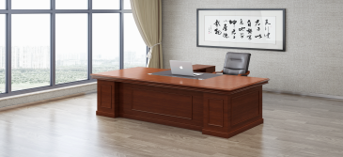
2 |  | 办公椅 | 760*725*1230 | 3 | 牛皮饰面、五星脚轮 | 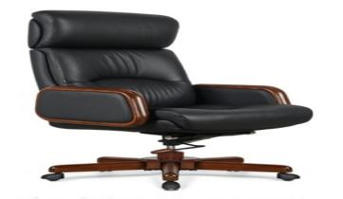
3 |  | 桌前椅 | 610*470*920 | 3 | 优质西皮饰面、国标1.8管壁厚度铁管表面经过防锈后电镀 | 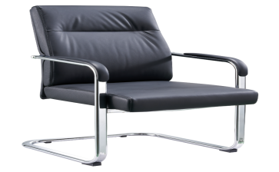
4 |  | 三人沙发 | 850*870*2060 | 3 | 黑色西皮，软包扶手 | 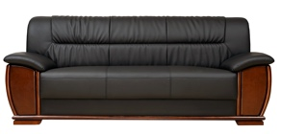
5 |  | 更衣柜 | 2400*400*2000 | 3 | 基材：ENF级板材  饰面：胡桃木皮  油漆+环保免漆板  可挂衣 | 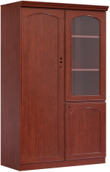 + 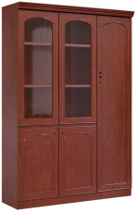
6 |  | 书柜
7 |  | 文件柜

8 |  | 茶几 | 1200*600*450 | 3 | 基材：ENF级板材；饰面：胡桃木皮；  油漆+环保免漆板 | 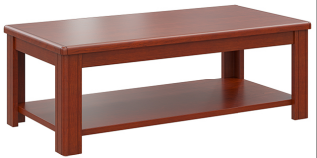
9 |  | 茶水柜 | 1200*400*880 | 3 | 基材：ENF级板材；饰面：胡桃木皮；  油漆+环保免漆板 | 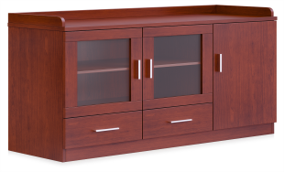
小计
10 | 工作人员 | 二人办公桌 | 1600x2400x750 | 3 | 现代风格 面对面坐 材质ENF级刨花三胺板 | 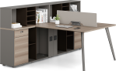
11 |  | 办公椅 |  | 6 | 海绵加珍珠棉 | 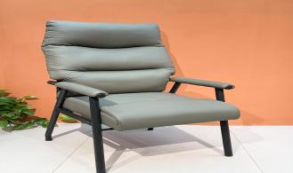
12 |  | 文件柜 | 1200*400*2000 | 3 | ENF级环保三聚氰胺板，表面硬度要达到油漆的3倍，可挂衣 | 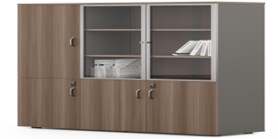
15 |  | 茶几 | 1200*600*450 | 3 | ENF级环保三聚氰胺板，表面硬度要达到油漆的3倍 | 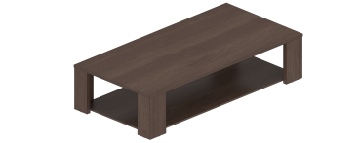

16 |  | 茶水柜 | 800*400*880 | 3 | ENF级环保三聚氰胺板，表面硬度要达到油漆的3倍 | 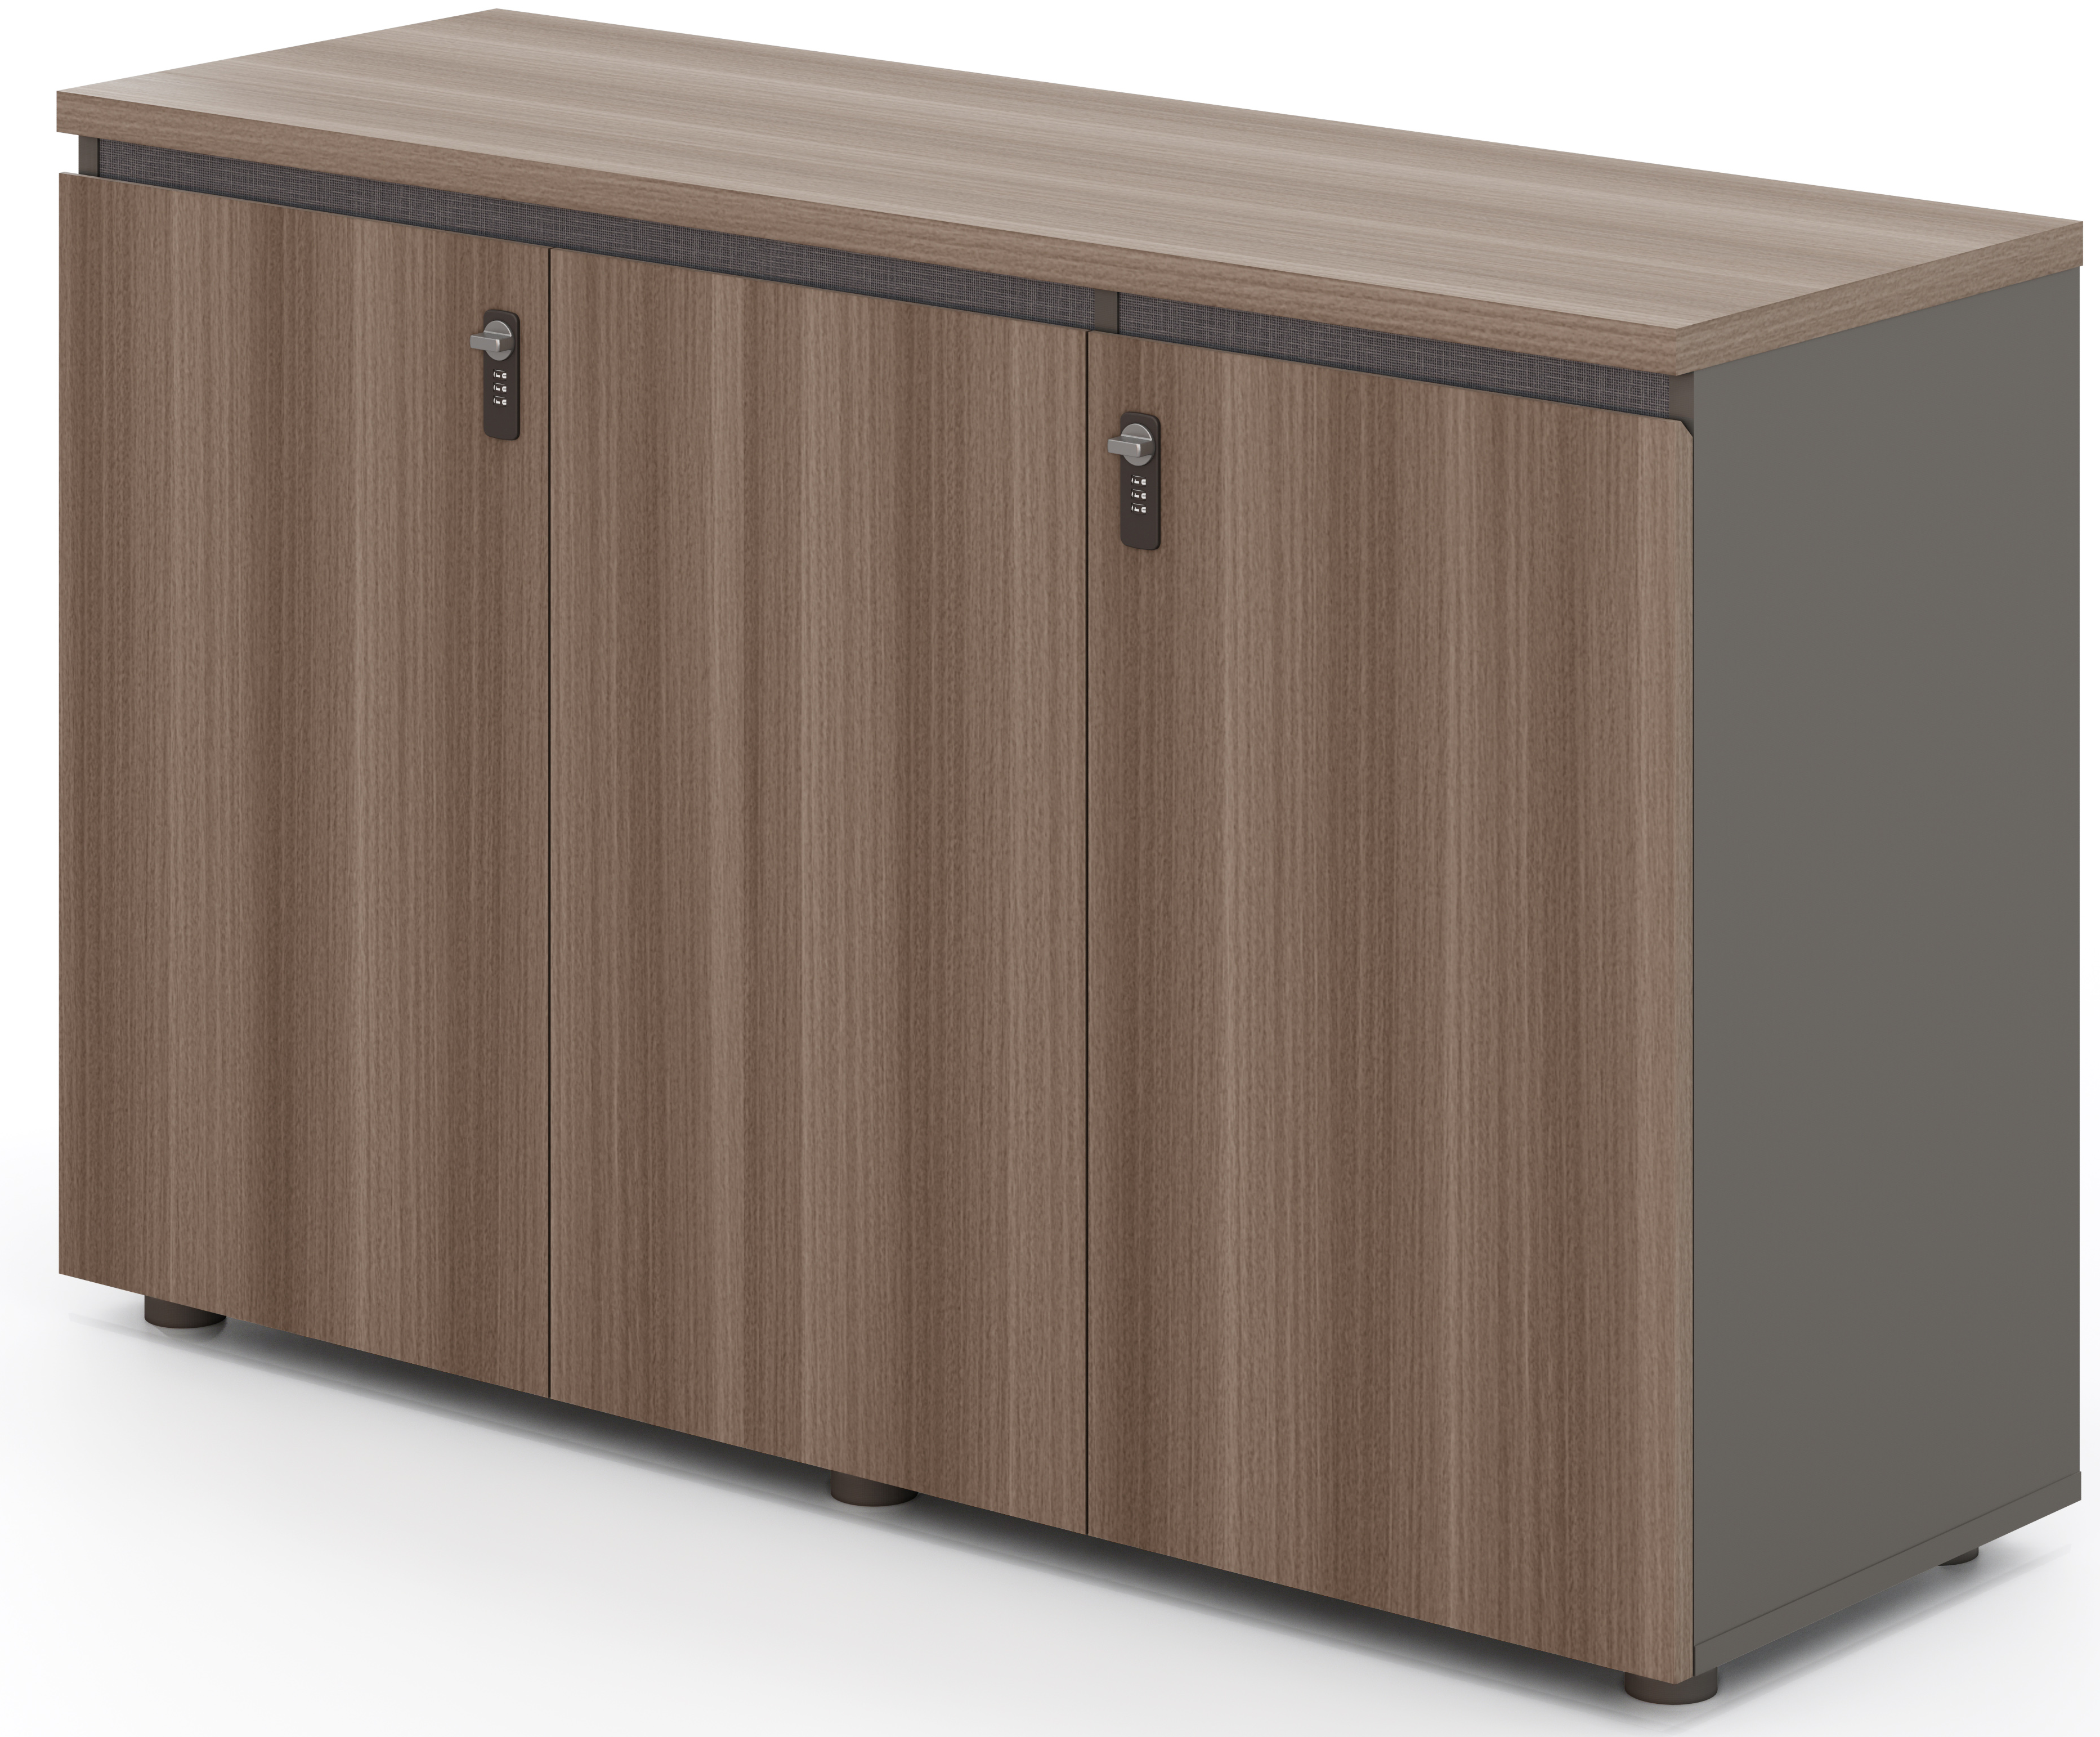
小计
18 | 会议室 | 会议桌 | 4200W*1400D*760H | 1 | ENF级环保三聚氰胺板，表面硬度要达到油漆的3倍 | 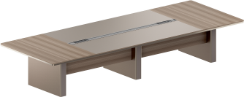
19 |  | 会议椅 | 580*640*1000 | 10 | 黑色网布 | 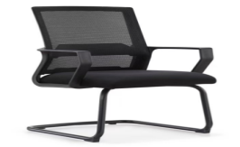
20 |  | 茶水柜 | 1200*400*880 | 1 | ENF级环保三聚氰胺板，表面硬度要达到油漆的3倍
小计
合计
注：1.供应商所提供货物品牌可参照“招投标供应链品牌推介平台”评选的中国办公家具十大品牌”且质量性能不低于上述品牌，并添加在货物报价单另列一列备注；2.家具样式类似即可。

报价单位：单位名称（加盖公章）
时 间：

